Θεωρία σημαντικών εννοιών στα ηλεκτρικά κυκλώματα με τη βοήθεια ερωτήσεων

Ποιος είναι ο ρόλος μιας ηλεκτρικής πηγής σε ένα κύκλωμα; (τι κάνει και τι δεν κάνει;)
O ρόλος της ηλεκτρικής πηγής στο κύκλωμα δεν είναι να παράγει ηλεκτρικά φορτία.
Η ηλεκτρική πηγή δημιουργεί διαφορά δυναμικού και κατάλληλο ηλεκτρικό πεδίο μέσα στο μεταλλικό αγωγό ώστε να γίνεται έτσι η ροή των ήδη υπαρχόντων ελεύθερων ηλεκτρονίων του μετάλλου.
Δείτε το ρόλο μιας ηλεκτρικής πηγής, το ρεύμα και τις βασικές ενεργειακές μετατροπές:
https://www.youtube.com/watch?v=u4FpbaMW5sk

Με τι θα μπορούσαμε να παρομοιάσουμε την ηλεκτρική πηγή;
Το αντίστοιχο της ηλεκτρικής πηγής είναι η αντλία νερού σε ένα υδραυλικό κύκλωμα .
Η αντλία δεν παράγει νερό, αλλά χρησιμεύει για να δημιουργεί κάποια διαφορά πιέσεων (αντίστοιχο δηλαδή της διαφοράς δυναμικού) ώστε να προκαλεί ροή του ήδη υπάρχοντος νερού (αντίστοιχο δηλαδή του ηλεκτρικού ρεύματος).
https://www.youtube.com/watch?v=SNlOPxZ-Ev4

Ποιος είναι ο ενεργειακός ρόλος μιας πηγής σε ένα ηλεκτρικό κύκλωμα;
- Η ηλεκτρική πηγή δεν παράγει ενέργεια από το μηδέν, είναι απλά ένας ενεργειακός
μετατροπέας.
- Η ηλεκτρική πηγή χρησιμοποιεί ενέργεια κάποιας μορφής (μηχανική ή χημική ή θερμική ή ακτινοβολία ) και τη μετατρέπει σε ηλεκτρική δίνοντας την στο κύκλωμα.
Οι γνωστές μας μπαταρίες μετατρέπουν τη χημική ενέργεια σε ηλεκτρική.
Οι αιολικές γεννήτριες την αιολική(κινητική) ενέργεια σε ηλεκτρική.
- Η ηλεκτρική πηγή δημιουργεί στα άκρα της διαφορά δυναμικού (τάση) και προσφέρει την ηλεκτρική της ενέργεια σε όλο το κύκλωμα. Τροφοδοτεί δηλαδή με ενέργεια τα ελεύθερα ηλεκτρόνια ώστε αυτά να διατρέξουν προσανατολισμένα το κύκλωμα.

Δείτε μετατροπή χημικής ενέργειας (λεμονοχυμός) σε ηλεκτρική:
https://www.youtube.com/watch?v=cgReLV3XsLE

Ποιος ο ρόλος των καταναλωτών σε ένα κλειστό κύκλωμα;
Οι καταναλωτές ηλεκτρικής ενέργειας (π.χ. λαμπτήρες, ψυγείο, θερμοσίφωνας, υπολογιστής, ανεμιστήρας κ.α.) αυτό που κάνουν είναι να καταναλώνουν την προσφερόμενη ηλεκτρική ενέργεια(από τη πηγή) και να την μετατρέπουνε είτε αποκλειστικά σε θερμική ενέργεια (αντιστάτες) είτε σε θερμική ένα μέρος και ένα μέρος σε ενέργεια άλλης μορφής. Παραδείγματα, είναι ο θερμοσίφωνας και ο ανεμιστήρας αντίστοιχα.

Τι ονομάζουμε πόλους μιας πηγής και πόσα είδη ηλεκτρικών πηγών έχουμε;
Τα άκρα της πηγής ονομάζονται πόλοι της πηγής.
Ο πόλος που βρίσκεται σε υψηλότερο δυναμικό λέγεται θετικός πόλος (+) και ο πόλος που βρίσκεται σε χαμηλότερο δυναμικό λέγεται αρνητικός πόλος (-).
Έχουμε δυο είδη ηλεκτρικών πηγών:
α) πηγές συνεχούς τάσης,
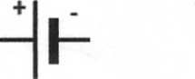
στις οποίες ο θετικός και αρνητικός πόλος είναι καθορισμένοι. Συμβολικά:

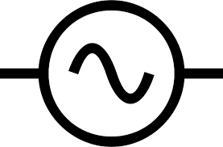
β) πηγές εναλλασσόμενης τάσης,
στις οποίες ο θετικός και ο αρνητικός πόλος εναλλάσσονται. Συμβολικά:

Τι ονομάζουμε ηλεκτρικό ρεύμα; Ποιοι είναι οι φορείς του;
Ηλεκτρικό ρεύμα είναι η προσανατολισμένη κίνηση ηλεκτρικών φορτίων.

ΠΡΟΣΟΧΗ: η τυχαία κίνηση δεν είναι ηλεκτρικό ρεύμα.
Οι κινούμενοι φορείς του ρεύματος είναι: στα μέταλλα τα ελεύθερα e-,
στους ηλεκτρολύτες τα ιόντα(π.χ λεμονοχυμός),
και στους αέριους αγωγούς ιόντα και e-.
http://www.seilias.gr/index.php?option=com_content&task=view&id=81&Itemid=37

Ποια είναι η αιτία για να έχουμε ηλεκτρικό ρεύμα;
Αιτία του ηλεκτρικού ρεύματος είναι η ύπαρξη διαφοράς δυναμικού (τάσης) μεταξύ δυο σημείων ενός αγωγού.

Ποια είναι η πραγματική και ποια η συμβατική φορά του ρεύματος;
Η πραγματική φορά του ηλεκτρικού ρεύματος είναι η φορά κίνησης των ηλεκτρονίων.
Έχει επικρατήσει όμως (από παλιά) ως φορά του ηλεκτρικού ρεύματος να θεωρείται η φορά κίνησης του θετικού φορτίου, και να λέγεται συμβατική φορά.
Αυτή εμείς σχεδιάζουμε στα κυκλώματα.
Δηλαδή ως φορά ρεύματος θεωρούμε τελικά την αντίθετη από τη φορά κίνησης των ηλεκτρονίων.
http://www.seilias.gr/index.php?option=com_content&task=view&id=78&Itemid=37

Πως ορίζεται η ένταση του ηλεκτρικού ρεύματος;
Ένταση ρεύματος ορίζεται το μονόμετρο φυσικό μέγεθος που ισούται με το πηλίκο του συνολικού φορτίου που περνάει από μια διατομή του αγωγού σε κάποιο χρονικό διάστημα προς αυτό το χρονικό διάστημα, δηλαδή :
Ι= q_{ολικό}/ Δt = (N∙q_{e}) / Δt
(Σχόλιο: το φορτίο που περνά από μια διατομή οφείλεται σε πολλά (Ν), μικρά φορτία (q_{e}) )

Παρατήρηση:
- Το ηλεκτρικό φορτίο δεν συσσωρεύεται σε κανένα σημείο του κυκλώματος
- Γενικά δεν μας ενδιαφέρει πόσο ηλεκτρικό φορτίο υπάρχει σε όλο το κύκλωμα, αλλά πόσο φορτίο περνάει ανά δευτερόλεπτο.
http://www.seilias.gr/index.php?option=com_content&task=view&id=78&Itemid=37

Τι φαινόμενα προκαλούνται από το ηλεκτρικό ρεύμα;
α. Θερμικά: Αύξηση της θερμοκρασίας των μεταλλικών αγωγών, όπως η λειτουργία του θερμοσίφωνα, του ηλεκτρικού καλοριφέρ κ.α. Παράλληλα μπορεί να έχουμε και άλλο φαινόμενο, π.χ. παραγωγή φωτός, όπως οι λαμπτήρες πυρακτώσεως
β. Χημικά: Χημικές αντιδράσεις των ηλεκτρολυτών, όπως η ηλεκτροπληξία, το άδειασμα μιας μπαταρίας η ηλεκτρόλυση θεϊκού οξέος κ.α . Τα φαινόμενα αυτά μπορούμε να τα θεωρήσουμε φαινόμενα χημικά.
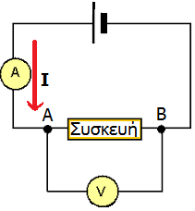
γ. Μαγνητικά: Αλληλεπιδράσεις ρευμάτων και μαγνητών, όπως η εκτροπή της μαγνητικής βελόνας.

Τι ορίζουμε ως αντίσταση R(resistance) ενός αντιστάτη;
Αντίσταση R ενός αγωγού ορίζουμε το φυσικό μονόμετρο μέγεθος που ισούται με το πηλίκο της τάσης (V) που εφαρμόζεται στα άκρα Α, Β του αγωγού προς την ένταση (I) του ρεύματος που τον διαρρέει δηλαδή
R= V_{ΑΒ} / I
Τι εκφράζει η αντίσταση ;
Η αντίσταση εκφράζει τη δυσκολία που συναντάει το ρεύμα κατά τη διέλευση του από τον αγωγό, λόγω των «συγκρούσεων» των ελεύθερων ηλεκτρονίων με τα θετικά ιόντα.
https://www.youtube.com/watch?v=G3H5lKoWPpY

Προσοχή!!!!
Η παραπάνω εξίσωση ορισμού της αντίστασης δεν συμπίπτει με το νόμο του Ohm. Ισχύει γενικά, ενώ ο νόμος του Ohm είναι πιο ειδικός.

Πείραμα:
Πραγματοποιούμε δύο πειράματα με χρήση της ίδιας πηγής και μεταλλικών αγωγών.
Στο ένα χρησιμοποιώντας ως δίπολο έναν ΑΝΤΙΣΤΑΤΗ ενώ στο άλλο ως δίπολο π.χ έναν λαμπτήρα πυρακτώσεως, και με τη βοήθεια ενός βολτομέτρου στα άκρα του διπόλου και ενός αμπερομέτρου που μετρά το ρεύμα που διαρρέει το κάθε δίπολο, πήραμε τις παρακάτω ενδείξεις, που καταχωρίστηκαν στους δύο παρακάτω πίνακες:

V _{διπόλου 1} (Volt) | I₁ (A) | R₁ (Ω)
20 | 0,5 | 40
40 | 1 | 40
80 | 2 | 40
100 | 2,5 | 40

Όπως παρατηρούμε:
V _{διπόλου 2} (Volt) | I₂ (A) | R₁ (Ω)
20 | 0,05 | 400
40 | 0,09 | 444
80 | 0,16 | 500
100 | 0,19 | 526
στο δίπολο 1, η αντίσταση παραμένει σταθερή (ισχύει ο νόμος του Ωμ) ενώ
στο δίπολο 2, η αντίσταση μεταβάλλεται (δεν ισχύει ο νόμος του Ωμ)

http://www.seilias.gr/index.php?option=com_content&task=view&id=21&Itemid=37
https://www.youtube.com/watch?v=G3H5lKoWPpY

Συμπεράσματα:
- το δίπολο 1 είναι ο αντιστάτης (με R=σταθερό και επίσης Ι ανάλογο με το V) ενώ το δίπολο 2, ο λαμπτήρας με R μεταβλητό και Ι μη ανάλογο του V
- στον αντιστάτη:
όλη η προσφερόμενη σε αυτόν ηλεκτρική ενέργεια μετατρέπεται 100% σε θερμική, ενώ
στον λαμπτήρα:
η προσφερόμενη σε αυτόν ηλεκτρική ενέργεια γίνεται και θερμική και φωτεινή ενέργεια.
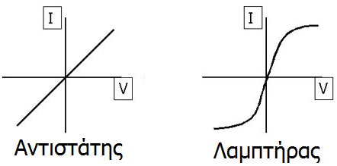
Γραφικές παραστάσεις
για αντιστάτη
και για λαμπτήρα πυράκτωσης:

Οπότε ο νόμος του Ohm(Ωμ) μας λέει:
«ΟΤΑΝ η αντίσταση ενός αγωγού είναι σταθερή ΤΟΤΕ η ένταση του ρεύματος που τον διαρρέει είναι ανάλογη με την τάση στα άκρα του.

Αφού Ι= (1/R) ∙ V, η σταθερά αναλογίας είναι το (1/R)
Και πότε ισχύει ο νόμος του Ohm;
Όπως φαίνεται από τη διατύπωση του, πρέπει να έχουμε διαρκώς σταθερή τιμή αντίστασης, δηλαδή να έχουμε έναν αντιστάτη. Για να συμβαίνει αυτό πρέπει να έχουμε : ή έναν μεταλλικό αγωγό σταθερής θερμοκρασίας
ή αγωγό από κατάλληλο κράμα που να έχει σταθερή αντίσταση ανεξάρτητη της
θερμοκρασίας με α=0

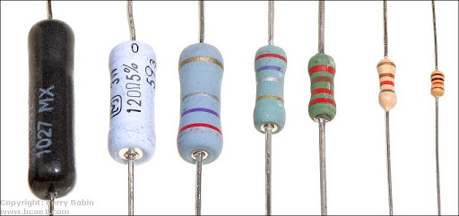
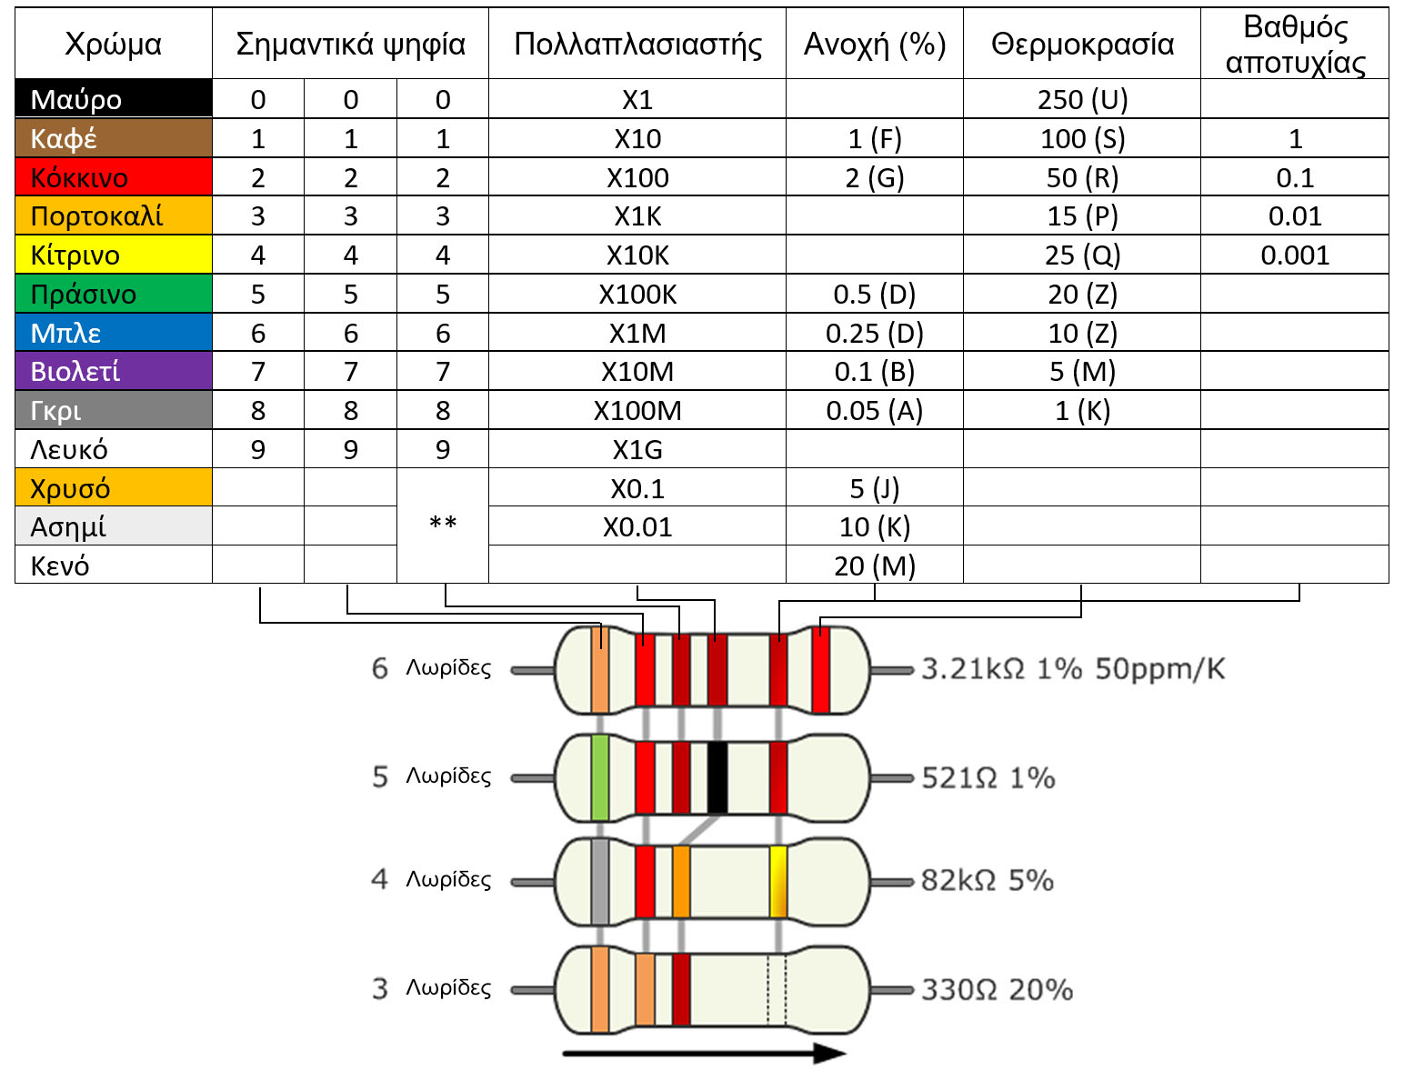
Διάφορα είδη αντιστατών και χρωματικός κώδικας :

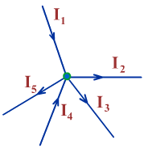
Να αναφέρετε τον πρώτο νόμο του Kirchoff. Τι μας εκφράζει;
Αν υπάρχει κόμβος (άρα από τρεις και πάνω διακλαδώσεις) σε ένα κύκλωμα τότε το άθροισμα των εντάσεων των ρευμάτων που «εισέρχονται» σ' έναν κόμβο είναι ίσο με το άθροισμα των ρευμάτων που «εξέρχονται» απ' αυτόν, δηλαδή
ΣΙ _{εισερχ}⁼ ΣΙ _{εξερχομ}
Π.χ στο διπλανό σχήμα : Ι₁+Ι₄+= Ι₂ + Ι₃+ Ι₅

Ο 1ος κανόνας του Kirchoff εκφράζει την αρχή διατήρησης του ηλεκτρικού φορτίου

Συνδεσμολογία αντιστατών
Όταν έχουμε δύο ή παραπάνω αντιστάσεις, ορίζουμε ως ολική ή ισοδύναμη αντίσταση R_{ολ}, την αντίσταση που δίνει το ίδιο αποτέλεσμα με τις επιμέρους αντιστάσεων (R₁, R₂, R₃,...).
Συνηθίζουμε επίσης την ισοδύναμη των π.χ. R₁ και R₂, να την συμβολίζουμε R₁,₂ κ.ο.κ και R_{ολ} να ονομάζουμε την τελική ισοδύναμη από όλες τις αντιστάσεις του κυκλώματος.
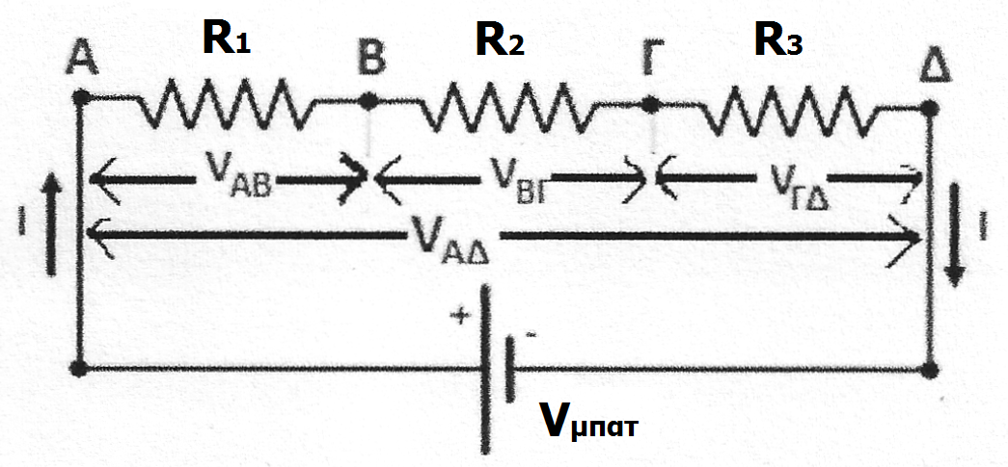
Σύνδεση αντιστατών σε σειρά

Ισχύει: I ίδιο,

ΆΡΑ όταν περνά ίδιο ρεύμα από κάποιες αντιστάσεις αυτές είναι σε σειρά συνδεδεμένες,

Τότε για αυτές, η τάση V στα άκρα τους (αρχή -τέλος αυτών) είναι το άθροισμα των τάσεων στα άκρα του κάθε αντιστάτη.
Χρήσιμο είναι να ονομάζουμε κάποια σημεία στο κύκλωμα για να μπορούμε να περιγράφουμε καλύτερα τις τάσεις στα άκρα των αντιστάσεων π.χ. στο παραπάνω σχήμα

V_{ολ}= V_{ΑΔ} = V_{ΑΒ} +V_{ΒΓ}+ V_{ΓΔ}
Τέλος, η ολική αντίσταση του κυκλώματος είναι ίση με το άθροισμα των αντιστατών.
R_{ολ} =R_{1,2,3} = R₁ + R₂ + R₃

Προφανώς, Η ολική αντίσταση είναι μεγαλύτερη από κάθε άλλη αντίσταση του κυκλώματος.

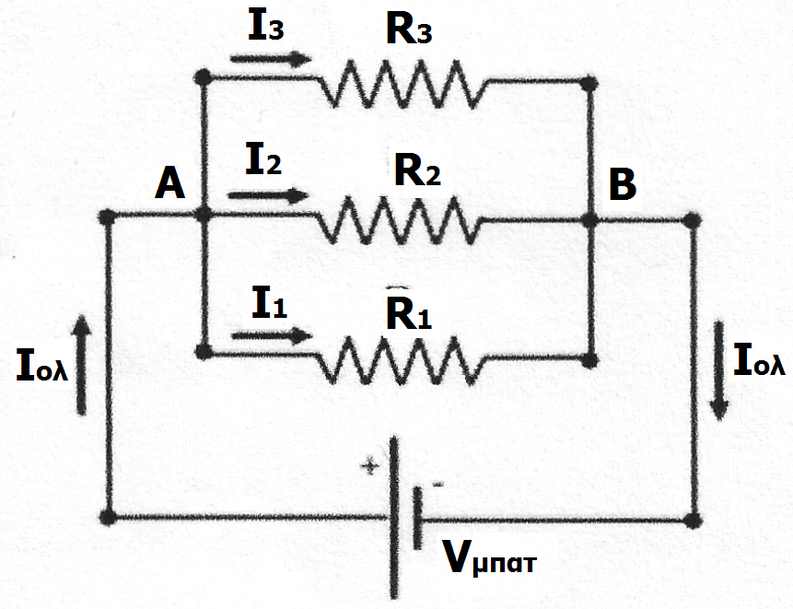
Παράλληλη σύνδεση αντιστατών
Ισχύει : V ίδιο, (γιατί έχουν κοινά άκρα)*
Άρα,
όταν έχουν κοινά άκρα κάποιες αντιστάσεις, τότε είναι παράλληλα συνδεδεμένες, και έχουν ίδια τάση.

Για το αρχικό ρεύμα που διακλαδίζεται σε αυτές, ισχύει λόγω του 1ου κανόνα του Kirchhoff:
Ι_{ολ} = Ι₁ + Ι₂ + Ι₃
Τέλος, η ολική αντίσταση τους προκύπτει με το τύπο:
(1/R_{ολ})=(1/R_{1,2,3})=(1/R₁)+(1/R₂)+(1/R₃)

Για δύο μόνο αντιστάσεις παράλληλες ο τύπος γράφεται και ως εξής:
R_{ολ} =(R₁∙R₂ ) /( R₁+ R₂)

Προφανώς, Η ολική αντίσταση είναι μεγαλύτερη από κάθε άλλη αντίσταση του κυκλώματος.
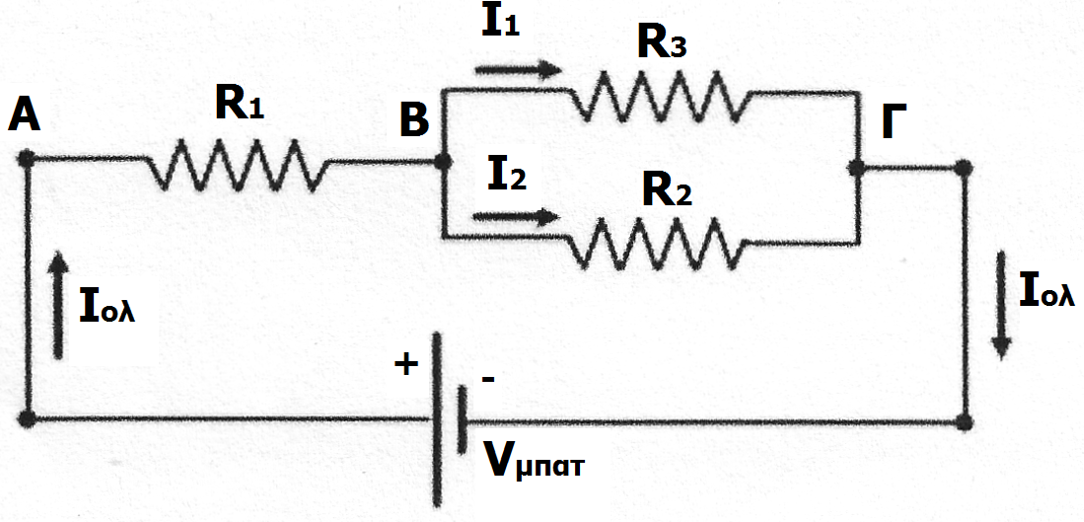
Συνδυαστικό παράδειγμα :
V
* μτιατ

Δίνεται το κύκλωμα του σχήματος, όπου οι αντιστάτες δίνονται:
R₁ =16 Ω, R₂ = 12 Ω, R₃ = 6 Ω

και η τάση της πηγής V_{μπατ} = 40 V.

Να υπολογιστούν οι τιμές της τάσης και της έντασης του ρεύματος σε κάθε αντιστάτη.

Λύση
Ας υπολογίσουμε πρώτα την ολική αντίσταση:
Οι αντιστάτες R₂ και R₃ είναι συνδεδεμένοι παράλληλα, άρα (1/R_{2,3}) = (1/R₂) + (1/R₃)=
(1/ 12) + (1 / 6) = (3/12 )= (1/4) => R_{2,3} = 4 Ω.
Η R₁ και η R_{2,3} είναι συνδεδεμένες σε σειρά. Η ολική αντίσταση είναι το άθροισμα των επιμέρους αντιστάσεων ισχύει: R_{ολ} = R₁ + R_{2,3} = 16 + 4 => R_{ολ} = 20 Ω.

Ο νόμος του Ohm είναι: Ι_{ολ} = V_{μπατ} / R_{ολ} => Ι_{ολ}= 40 / 20 = 2 Α.

Ο νόμος του Ohm στη R₁: Ιολ = Vab/ R₁ => V_{AB} = Ι_{ολ}∙ R₁ => Vab = 2∙16 = 32 Volt.
Η τάση της R₁ και η τάση της R₂ (ή της R₃) είναι αθροιστικά, ίση με την τάση της πηγής: V_{μπατ} =V_{AΓ}= Vab + V_{BΓ} => V_{ΒΓ}= V_{μπατ} - Vab = 40 - 32 = 8 Volt.

Ο νόμος του Ohm στην R₂:Ι₂ = V_{BΓ}/ R₂ => I₂ = 8 / 12 = 2 / 3=0,67 A.

Θα εφαρμόσουμε τον πρώτο κανόνα του Kirchhoff στον κόμβο Α:
Ι_{ολ} = Ι₂ + Ι₃ => Ι₃= Ι_{ολ}- Ι₂ = 2- (2/ 3) = 4/ 3=1,33Α.

Ηλεκτρική ενέργεια και ισχύς σε τμήμα κυκλώματος
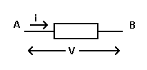
Η ηλεκτρική ενέργεια που προσφέρεται σε ένα τμήμα κυκλώματος (δίπολο) με άκρα Α και Β, σε χρόνο t είναι:
$W_{\text{ηλ}}=V_{\text{AB}}⋅\text{ I }⋅\text{ t}$

όπου V : η τάση στους πόλους του διπόλου και
Ι : η ένταση του ρεύματος που διαρρέει το δίπολο.

Ορισμός Ηλεκτρικής ισχύος

Ηλεκτρική ισχύς P, ονομάζεται το φυσικό μονόμετρο μέγεθος που ισούται με το πηλίκο της μεταβιβαζόμενης ενέργειας W_{ηλ} μέσα σε χρόνο t προς το χρόνο αυτό, δηλ:
$P=\frac{W_{\text{ηλ}}}{t} ⇒P=\frac{V⋅I⋅t}{t} ⇒$ $P=V⋅I$
Σχόλια:
- Η ισχύς επίσης αναφέρεται και ως ο ρυθμός προσφοράς(ή δαπάνης) ηλεκτρικής ενέργειας σε ένα τμήμα κυκλώματος.

- Ο τύπος P=V I δίνει την ηλεκτρική ισχύ για οποιοδήποτε δίπολο (δηλ ο τύπος ισχύει και για αντιστάτη ή πυκνωτή ή πηνίο ή δίοδο ή κ.τ.λ.)

- ΜΟΝΟ εάν έχω ΑΝΤΙΣΤΑΤΗ ( δηλαδή να ισχύει ο νόμος του Ohm) ισχύουν ΚΑΙ οι παρακάτω σχέσεις: $P=I^{2}⋅R$(αφού: V = I∙ R)
$P=\frac{V^{2}}{R}$ (αφού: Ι = V / R)

Φαινόμενο Joule ονομάζεται το φαινόμενο της μετατροπής της ηλεκτρικής ενέργειας σε θερμική.

Μονάδα της ισχύος είναι το 1W (Watt, βατ)στο S.I
και επίσης το πολλαπλάσιο του, kW (κιλοβατ)

Στη ΔΕΗ πληρώνουμε συχνά σε kWh (κιλοβατόρες), δηλαδή μονάδα ηλεκτρικής ενέργειας
1kWh 1h = 1000watt 1h = 1000watt 3600sec=3.600.000 Joule

Σχόλια λεκτικά:
το ρεύμα διαρρέει ένα δίπολο (δηλαδή περνά μέσα από το δίπολο ) ενώ
η τάση που εφαρμόζεται στα 2 άκρα ενός διπόλου
Τι είναι η ηλεκτρεγερτική δύναμη Ɛ (ΗΕΔ) μιας πηγής;
Όπως είπαμε πριν η πηγή (πχ μπαταρία) παράγει και μετατρέπει κάποια μορφή ενέργειας σε ηλεκτρική ενέργεια. Προσφέρουν όμως το ίδιο ποσό ενέργειας όλες οι πηγές; Τι σημαίνει μια πηγή που αναγράφει πάνω της 3 V;
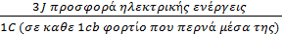
Μία πηγή με ένδειξη 3 V σημαίνει ότι έχει:
ΗΕΔ Ɛ= 3 V =

Ενώ μία πηγή με ένδειξη 4 V σημαίνει ότι έχει: ΗΕΔ Ɛ= 4V = =( 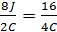 )
Αντίστοιχα ένας καταναλωτής 10 V σημαίνει:
10V=

Γενικά ΗΕΔ Ɛ= E_{ηλ} /q (Ενέργεια ηλεκτρική προσφερόμενη ανά φορτίο q)

Όταν η ηλεκτρική πηγή δεν είναι ιδανική και έχει εσωτερική αντίσταση r, τότε η τάση στους πόλους της (πολική τάση) είναι μικρότερη της ΗΕΔ Ɛ κατά Ι∙r, άρα:

V_{πολ}=Ɛ-Ι∙r ενώ επίσης ισχύει και ότι: Ι= Ɛ / (R_{ολ, εξωτερ} +r)

Ο τελευταίος τύπος λέγεται και νόμος του Ohm για κλειστό κύκλωμα(άσχετος με τον νόμο του Ohm).
https://www.youtube.com/watch?v=Bpis87xLcxQ

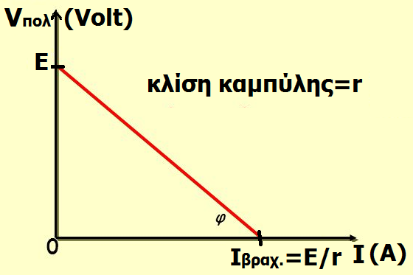
Η χαρακτηριστική καμπύλη της πηγής δηλαδή πως αλλάζει η τάση στους πόλους συναρτήσει του ρεύματος φαίνεται στο διπλανό σχήμα:

Μπορούμε να δούμε την συνδυαστική λειτουργία όλων των παραπάνω στα παρακάτω links:
https://www.youtube.com/watch?v=m4jzgqZu-4s (στο 3.40 βραχυκύκλωμα)

ενώ μπορούμε να κατασκευάσουμε μόνοι μας ένα κύκλωμα με τη βοήθεια των οδηγιών:

https://www.youtube.com/watch?v=kkITHOjqKYM
(η παραπάνω εφαρμογή είναι από το πανεπιστήμιο του Colorado: )
https://phet.colorado.edu/el/simulation/circuit-construction-kit-dc

